河北省工业和信息化厅

冀工信信产函〔2020〕904号

河北省工业和信息化厅
关于转发《关于组织开展5G+医疗健康应用
试点项目申报工作的通知》的通知

各市（含定州、辛集市）工业和信息化局、雄安新区改革发展局：
为深入贯彻落实党中央、国务院关于加快推进5G网络等新型基础设施建设的决策部署，落实《国务院办公厅关于促进“互联网+医疗健康”发展的意见》（国办发〔2018〕26号）要求，工业和信息化部和国家卫生健康委员会联合组织开展5G+医疗健康应用试点项目申报工作。现将通知转发你单位，请按照通知要求，抓紧组织本地企事业单位积极申报，请于2021年1月22日前完成申报工作，具体申报事宜可直接与中国信息通信研究院咨询沟通。
联 系 人：信息产业处 梁立志 0311—87903836

附件：《关于组织开展5G+医疗健康应用试点项目申报工作的通知》（可从工业和信息化部、省工业和信息厅网站下载）

河北省工业和信息化厅
2020年12月28日
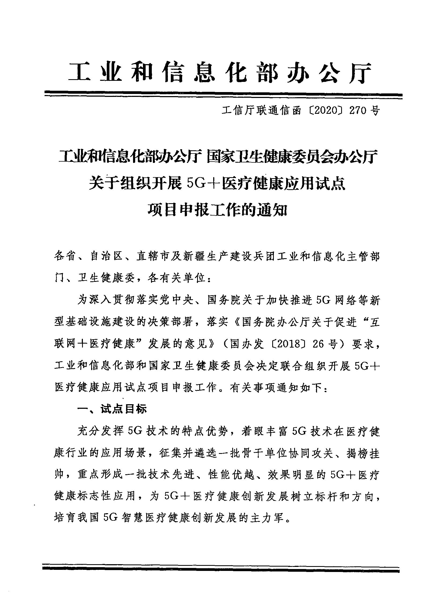
附件：
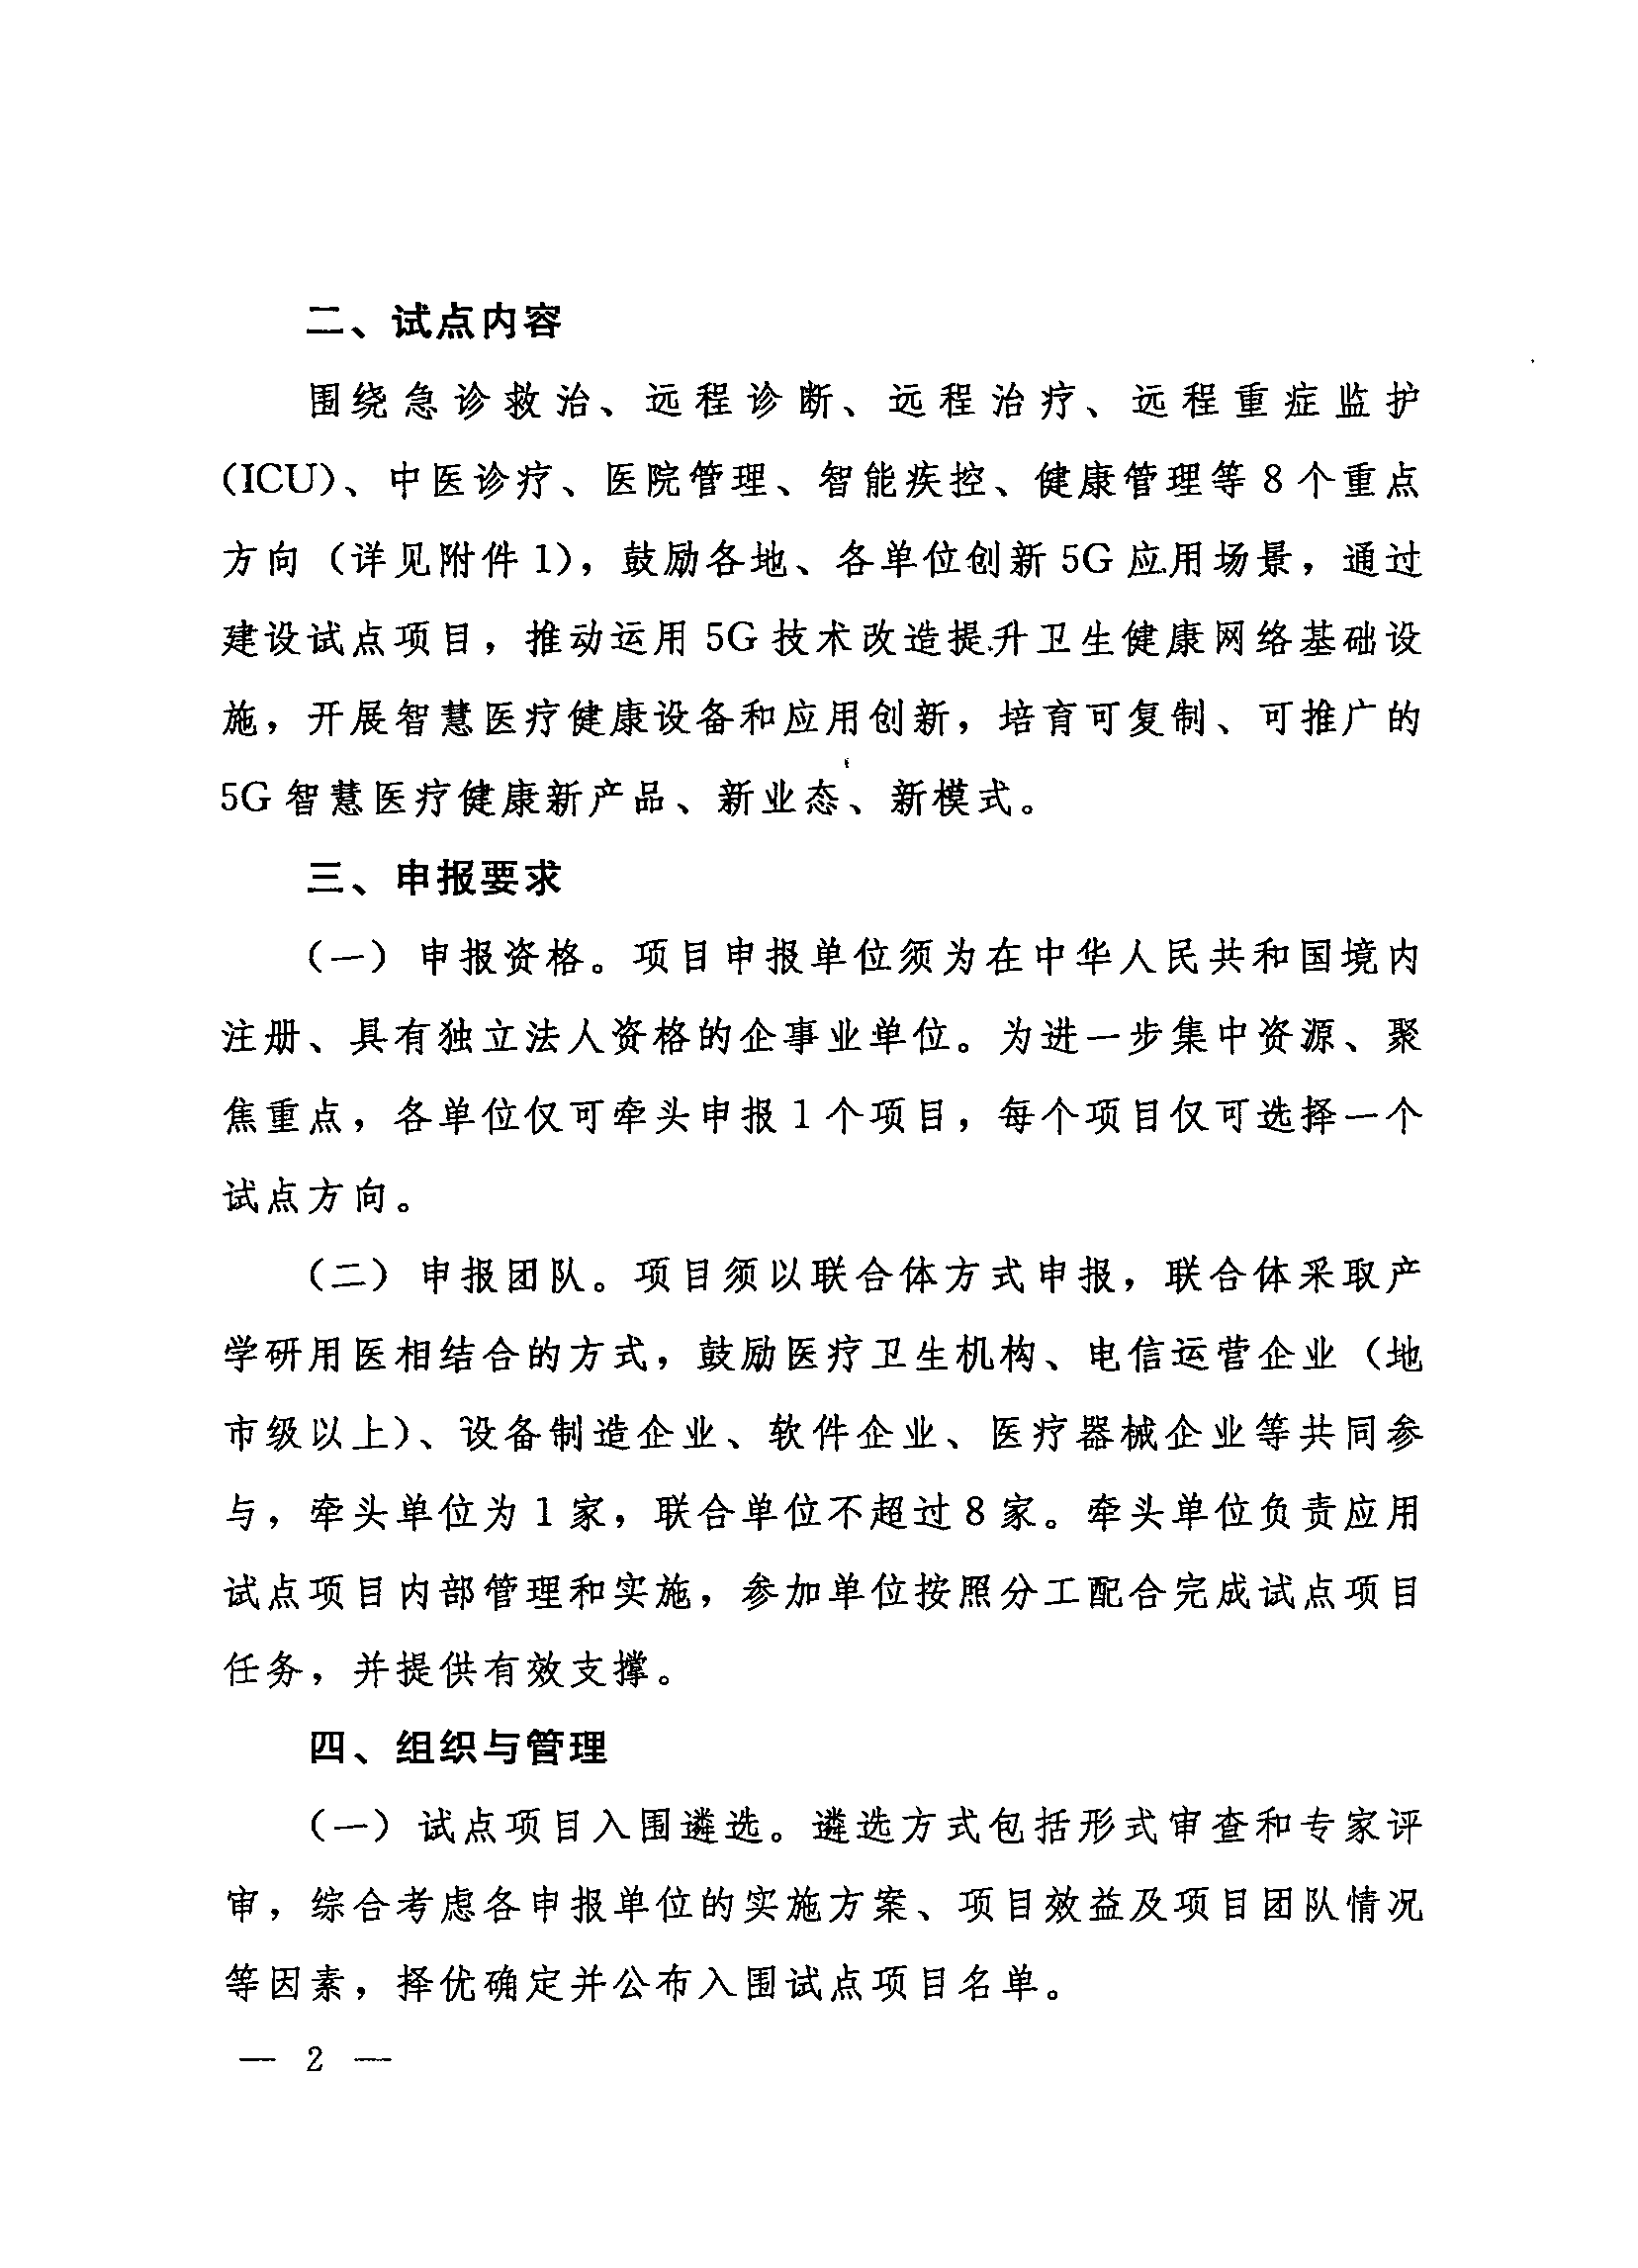
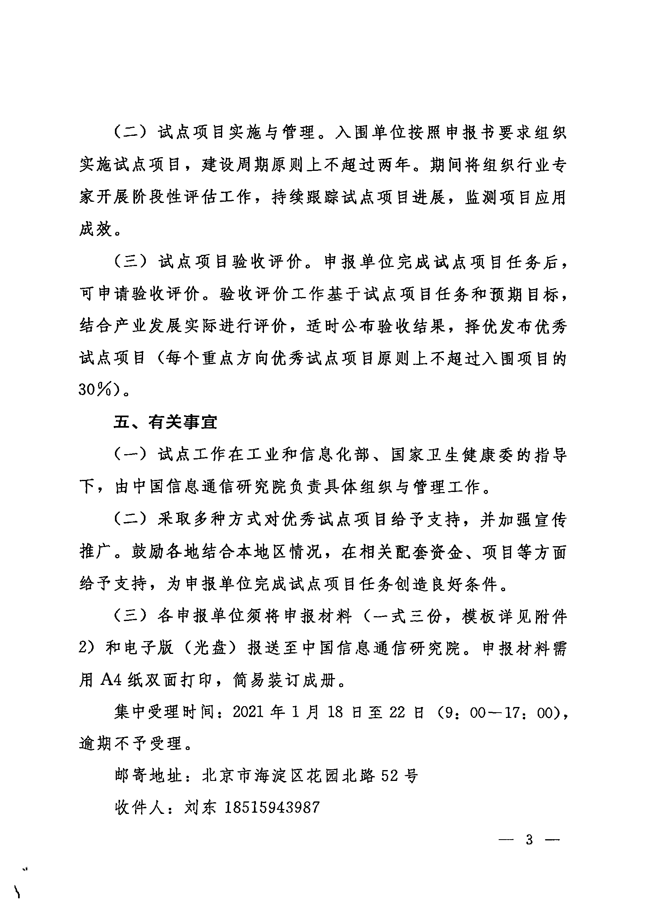
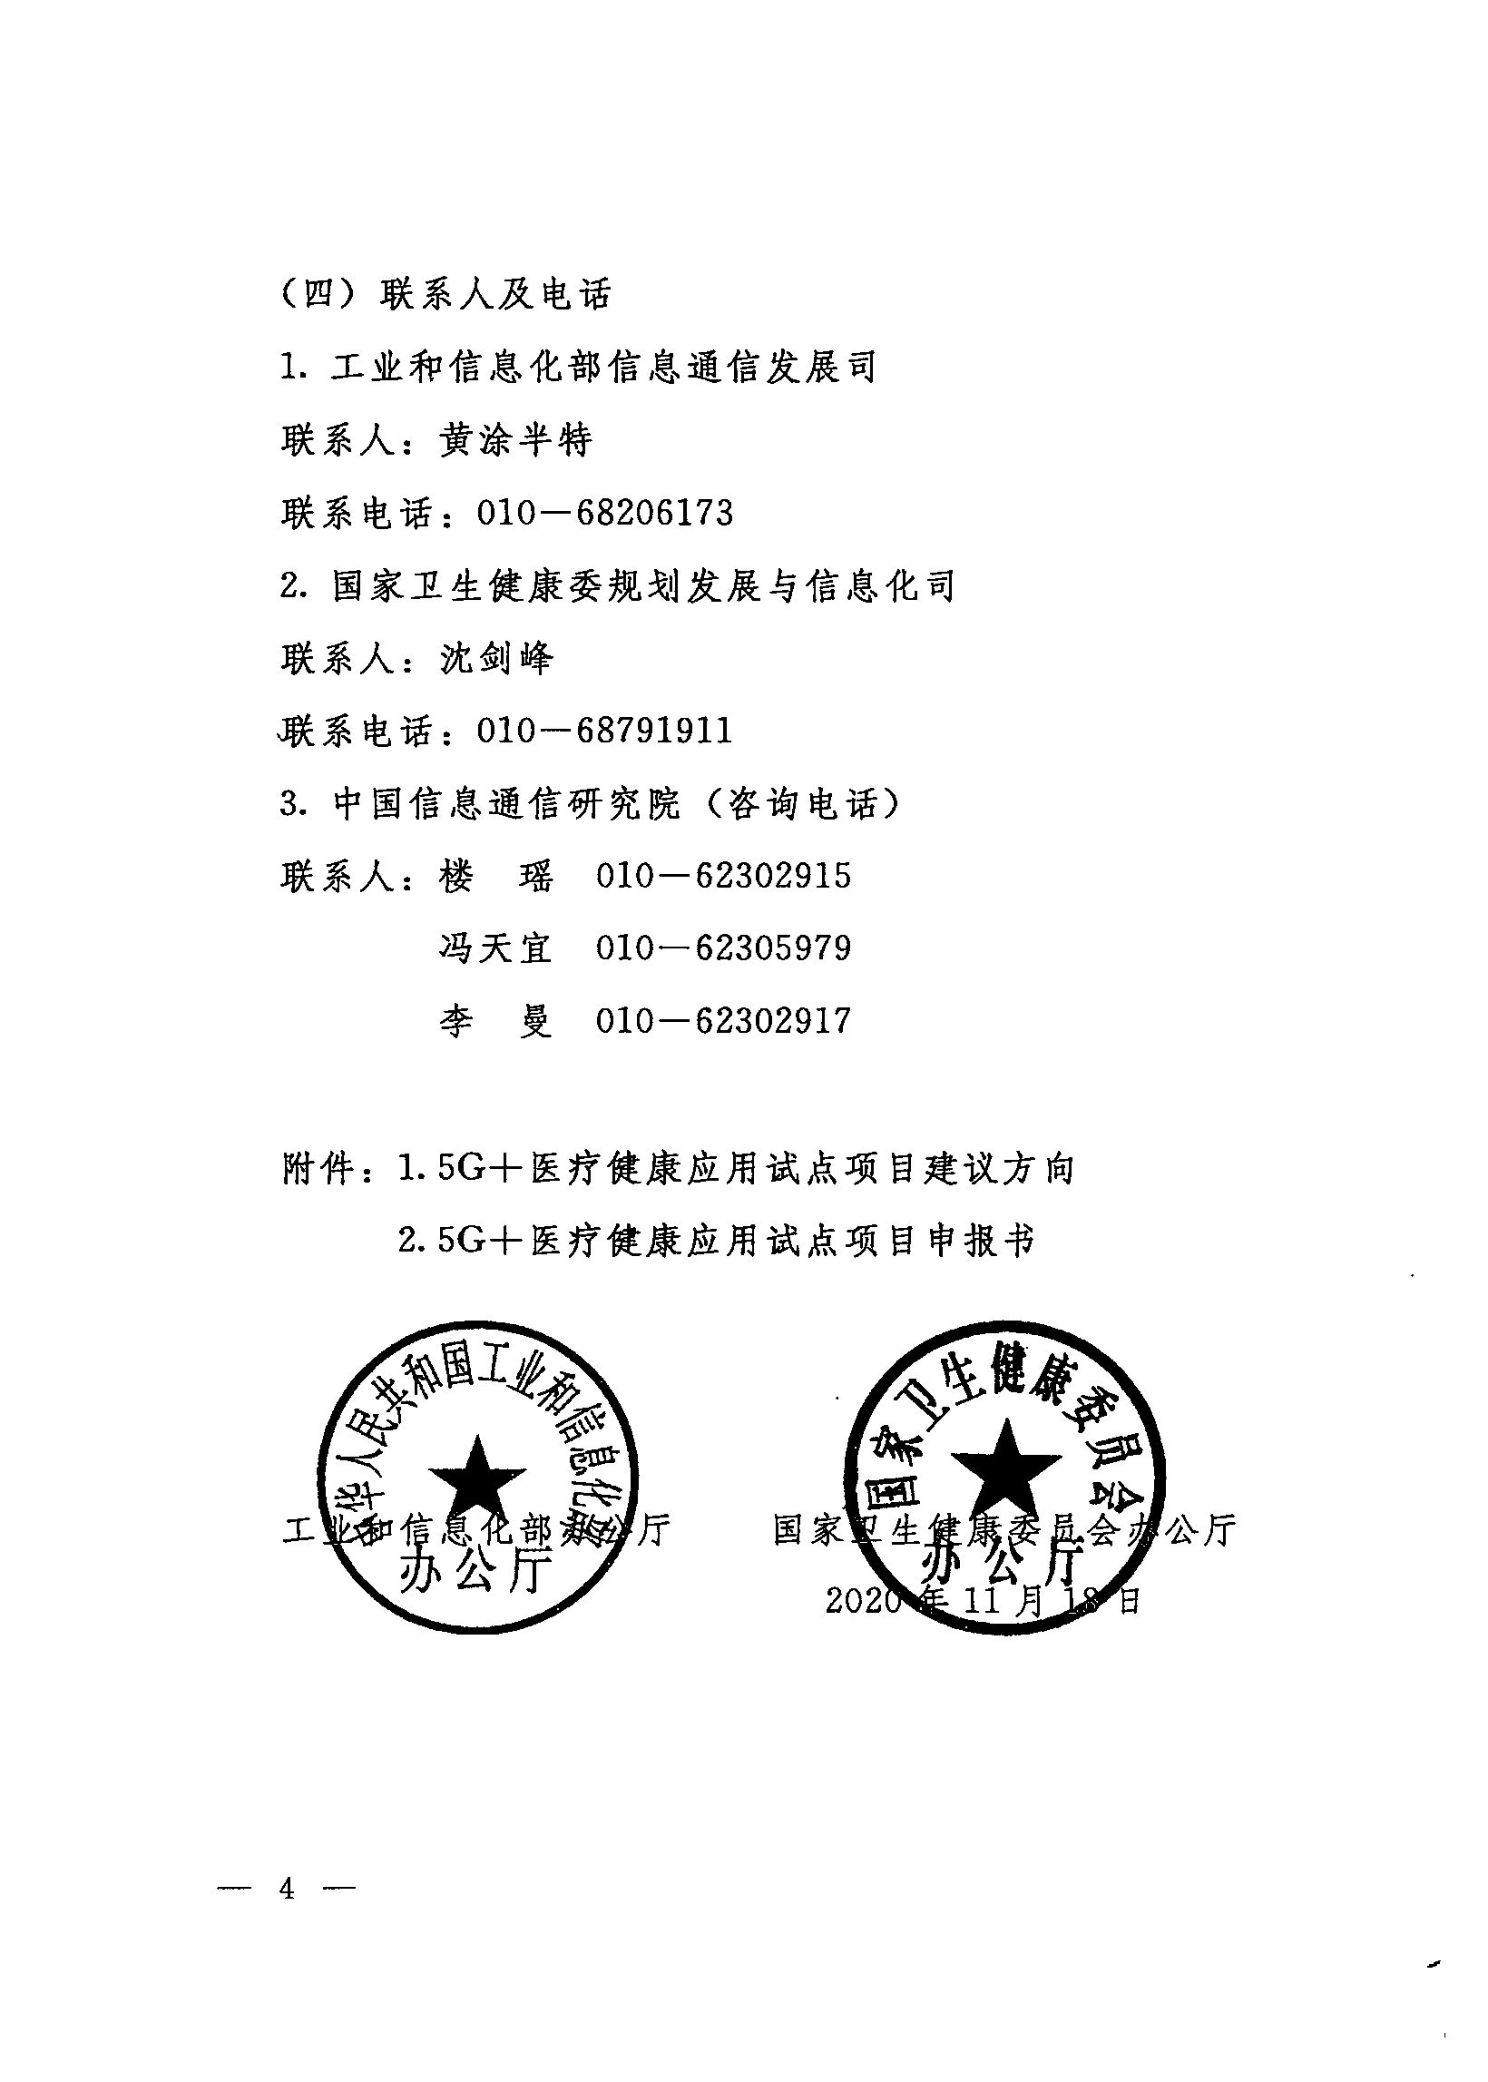
附件1

5G+医疗健康应用试点项目建议方向
（一）5G+急诊救治。在急救人员、救护车、应急指挥中心、医院之间构建5G应急救援网络，在救护车接到患者的第一时间，将病患体征以及病情等大量生命信息数据实时回传到后台指挥中心，帮助院内医生做出正确指导并提前制定抢救方案的医疗急救服务，实现患者“上车即入院”的愿景。结合无人机、救护机器人等无人系统，针对灾区、战场等复杂环境提供应急救援指导、伤员应急救援定位、远程急救等服务。
（二）5G+远程诊断。依托5G网络并积极运用VR/AR、全息、3D打印等技术，支持超高清远程多学科会诊（MDT）、远程影像诊断、远程病理诊断、远程超声诊断、远程手术指导、医学教育培训等远程诊断应用，实现4K/8K远程超高清会诊以及医学影像、超声、心电等信息的高速传输与共享，并支持电子病历在线融合。
（三）5G+远程治疗。借助5G网络低时延、高可靠等特性，结合医疗机器人、传感器等技术，支持医生开展远程手术、远程放疗等诊疗服务，有效保障医疗质量和患者安全。
（四）5G+远程重症监护（ICU）。借助5G网络支持各种医疗设备在医疗监护过程中对重症患者生命体征实时、连续和长时间监测，持续上报重症患者位置和生命体征信息（包括心电、呼吸和血氧等生理信号），并能够将危急报警信息上报给医护人员。
（五）5G+中医诊疗。支持提供中医药养生保健、医疗、康复、护理等智能服务，采集、存储和管理慢性病或老年人体征和行为监测、健康档案、中医养生保健等数据，推动中医特色诊疗服务智能化发展。
（六）5G+医院管理。支持构建院内5G医疗物联网，将医院海量医疗设备和非医疗类资产有机连接，能够实现医疗设备状态监测、医院资产管理、院内急救调度、医务人员管理、门禁安防等服务，提升医院管理效率和患者就医体验。
（七）5G+智能疾控。结合5G网络和全国传染病防控哨点，支持各地传染病监测、筛查、流行病学调查、密切接触者追溯、疫苗配送管理等，可及时掌握和动态分析重点人群疾病发生趋势及传染病疫情信息，提高突发公共卫生事件预警与应急响应能力。
（八）5G+健康管理。结合5G网络和医疗健康可穿戴设备、人工智能等技术，针对慢性病、孕产妇、老年人、职业病患者、严重精神障碍患者等重点人群，构建居民个人健康画像，开展疾病危险因素监测和健康管理服务。

附件2

5G+医疗健康应用试点项目申报书

项目名称：
项目方向：
申报单位： （加盖单位公章）
申报日期： 年 月 日

工业和信息化部、国家卫生健康委员会指导
中国信息通信研究院编制

填 表 须 知

一、申报单位应仔细阅读《关于组织开展5G+医疗健康应用试点项目申报工作的通知》及有关说明，如实、详细地填写每一部分内容。
二、申报材料要求盖章处，均须加盖公章，复印无效，并加盖骑缝章。
三、申报书打印要求：正反面打印。

一、申报单位和申报项目基本情况
申报单位名称
组织机构代码
/三证合一码
申报单位地址
通讯地址 |  |  | 邮政编码
项目负责人 |  |  | 职务/职称
联系人 | 姓名 |  |  | 电话
联系人 | 职务 |  |  | 手机
联系人 | 传真 |  |  | E-mail
联合申报单位 | 单位名称 |  |  | 单位性质 |  |  | 组织机构代码/三证合一码
申报试点项目方向 | □方向1：5G+应急救治  □方向2：5G+远程诊断  □方向3：5G+远程治疗  □方向4：5G+远程重症监护（ICU）
申报试点项目方向 | □方向5：5G+中医诊疗  □方向6：5G+医院管理  □方向7：5G+智能疾控  □方向8：5G+健康管理  □其他方向：_________
牵头单位简介 | （发展历程、医疗卫生服务能力、资源整合共享能力、技术成果转化能力等方面基本情况，不超过400字）
联合申报的企业或机构简介 | （重点突出联合申报企业或机构在申报方向的特色、优势等，不超过1000字）
真实性承诺 | 我单位申报的所有材料，均真实、完整，如有不实，愿承担相应的责任。  负责人签字（章）：  公章：  年 月 日
注：1.标*部分，提供相应证明材料(申报单位相关证明材料见附件1)。
2.若联合申报的企业或机构为多家，则需将每家单位简介进行填写。
二、申报项目建设方案
（一）项目实施方案
1.项目目标和必要性
（项目目标、项目背景和必要性等。）
2.项目建设内容
（总体技术方案、5G组网方案、关键软件和设备研发方案、应用平台研发方案等。）
3.已有工作基础
（已部署5G网络应用平台和设备情况，已开展相应业务情况等。）
4. 组织方式与管理机制
（项目组织方式和机制，创新人才队伍凝聚和培养方案，技术、模式、政策等风险分析及对策，时间进度安排等。）
（二）项目效益分析
1.项目实施的创新性
（模式创新，包括形成的相关服务和管理规范等；知识产权，包括形成的标准、专利、软件著作权等。）
2.项目的可推广性
（试点意义及推广价值，如解决了哪些行业共性问题；推广可行性，如试点推广的技术、资源难度等；推广范围，如可在多少医疗卫生机构推广等。）
（三）项目团队基本情况
1.项目牵头单位资质与能力
（牵头单位资质，如重点实验室、工程实验室、技术中心等；医疗卫生服务能力和资源整合能力，如医疗卫生资源数、服务人数、产业链合作等；已有基础和技术水平，如专利、标准、软件著作权等；项目负责人资质及工作经验；项目团队承担国家相关项目情况等。）
2.产学研用联合协作情况
（产学研用情况，如参与单位工作基础、支撑能力等；协同创新能力，如团队成员项目合作、联合实验室等。）

附件2-1

申报单位相关证明材料

一、申报单位相关荣誉证明材料；
（重点实验室、工程实验室、技术中心等相关证明材料）

二、申报单位医疗卫生服务能力和资源整合能力证明材料；
（医疗卫生资源数、服务人数等证明材料，与电信运营企业、设备制造企业、软件企业、医疗器械企业等产业链合作证明材料）

三、已有基础和技术水平的相关证明材料；
（已有基础、技术水平等，如专利、标准、软件著作权等方面的证明）

四、牵头单位和联合单位之间联合协议或合同等证明材料。
（牵头单位和联合单位之间联合协议或合同，均加盖协议签署单位公章
附件2-2

申报主体责任声明

根据《关于组织开展5G+医疗健康应用试点项目申报工作的通知》要求，我单位提交了
项目参评。
现就有关情况声明如下：
1.我单位对提供参评的全部资料的真实性负责。
2.我单位在参评过程中所涉及的项目内容和程序皆符合国家有关法律法规及相关产业政策要求。
3.我单位对所提交的项目内容负有保密责任，按照国家相关保密规定，所提交的项目内容未涉及国家秘密、个人信息和其他敏感信息。
4.我单位申报项目所填写的相关文字和图片已经审核，确认无误。
我单位对违反上述声明导致的后果承担全部法律责任。

法定代表人：（签字）
单位（单位盖章）

2020年 月 日

